## 宇宙速度与人造地球卫星

## 知识点：宇宙航行

一、宇宙速度

1.牛顿的设想

如图所示，把物体从高山上水平抛出，如果速度足够大，物体就不再落回地面，它将绕地球运动，成为人造地球卫星.

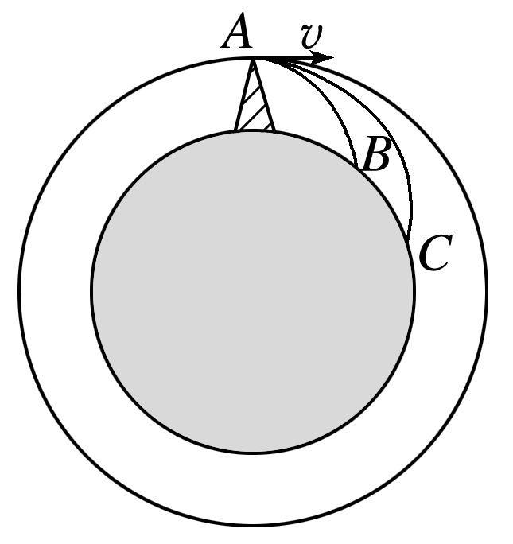

图

2.第一宇宙速度的推导

(1)已知地球质量*m*地和半径*R*，物体绕地球的运动可视为匀速圆周运动，万有引力提供物体运动所需的向心力，即＝*m*，可得*v*＝.

(2)已知地面附近的重力加速度*g*和地球半径*R*，由*mg*＝*m*得：*v*＝.

(3)三个宇宙速度及含义

|  |  |  |
| --- | --- | --- |
|  | 数值 | 意义 |
| 第一宇  宙速度 | 7.9 km/s | 物体在地面附近绕地球做匀速圆周运动的速度 |
| 第二宇  宙速度 | 11.2 km/s | 在地面附近发射飞行器使物体克服地球引力，永远离开地球的最小地面发射速度 |
| 第三宇  宙速度 | 16.7 km/s | 在地面附近发射飞行器使物体挣脱太阳引力束缚，飞到太阳系外的最小地面发射速度 |

二、人造地球卫星

1.1957年10月4日，世界上第一颗人造地球卫星发射成功.1970年4月24日，我国第一颗人造地球卫星“东方红1号”发射成功.为我国航天事业作出特殊贡献的科学家钱学森被誉为“中国航天之父”.

2.地球同步卫星的特点

地球同步卫星位于赤道上方高度约36 000 km处，因相对地面静止，也称静止卫星.地球同步卫星与地球以相同的角速度转动，周期与地球自转周期相同.

三、载人航天与太空探索

1.1961年苏联宇航员加加林进入东方一号载人飞船，铸就了人类首次进入太空的丰碑.

2.1969年，美国阿波罗11号飞船发射升空，拉开人类登月这一伟大历史事件的帷幕.

3.2003年10月15日9时，我国神舟五号宇宙飞船把中国第一位航天员杨利伟送入太空，截止到2017年底，我国已经将11名航天员送入太空，包括两名女航天员.

4.2013年6月，神舟十号分别完成与天宫一号空间站的手动和自动交会对接；2016年10月19日，神舟十一号完成与天宫二号空间站的自动交会对接.2017年4月20日，我国发射了货运飞船天舟一号，入轨后与天宫二号空间站进行自动交会对接、自主快速交会对接等3次交会对接及多项实验.

## 技巧点拨

一、三个宇宙速度

1.第一宇宙速度

(1)两个表达式

思路一：万有引力提供向心力，由*G*＝*m*得*v*＝

思路二：重力提供向心力，由*mg*＝*m*得*v*＝

(2)含义

①近地卫星的圆轨道运行速度，大小为7.9 km/s，也是卫星圆轨道的最大运行速度.

②人造卫星的最小发射速度，向高轨道发射卫星比向低轨道发射卫星困难，需要更多能量.

2.第二宇宙速度

在地面附近发射飞行器，使之能够克服地球的引力，永远离开地球所需的最小发射速度，其大小为11.2 km/s.当发射速度7.9 km/s<*v*0<11.2 km/s时，物体绕地球运行的轨迹是椭圆，且在轨道不同点速度大小一般不同.

3.第三宇宙速度

在地面附近发射飞行器，使之能够挣脱太阳引力的束缚，飞到太阳系外的最小发射速度，其大小为16.7 km/s.

二、人造地球卫星

1.人造地球卫星

(1)卫星的轨道平面可以在赤道平面内(如同步轨道)，可以通过两极上空(极地轨道)，也可以和赤道平面成任意角度，如图所示.

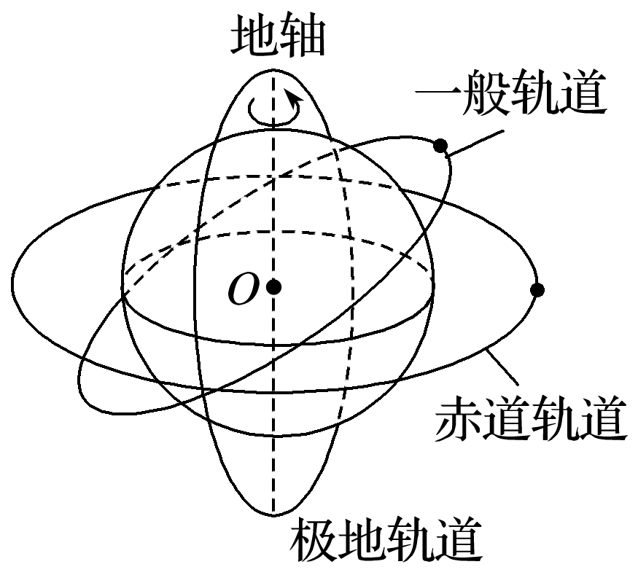

图

(2)因为地球对卫星的万有引力提供了卫星绕地球做圆周运动的向心力，所以地心必定是卫星圆轨道的圆心.

2.近地卫星

(1)*v*1＝7.9 km/s；*T*＝≈85 min.

(2)7.9 km/s和85 min分别是人造地球卫星做匀速圆周运动的最大线速度和最小周期.

3.同步卫星

(1)“同步”的含义就是和地面保持相对静止，所以其周期等于地球自转周期.

(2)特点

①定周期：所有同步卫星周期均为*T*＝24 h.

②定轨道：同步卫星轨道必须在地球赤道的正上方，运转方向必须跟地球自转方向一致，即由西向东.

③定高度：由*G*()＝*m*(*R*＋*h*)可得，同步卫星离地面高度为*h*＝－*R*≈3.58×104 km≈6*R*.

④定速度：由于同步卫星高度确定，则其轨道半径确定，因此线速度、角速度大小均不变.

⑤定加速度：由于同步卫星高度确定，则其轨道半径确定，因此向心加速度大小也不变.

三、同步卫星、近地卫星、赤道上物体的比较

同步卫星、近地卫星、赤道上物体的比较

1.同步卫星和近地卫星都是万有引力提供向心力，即都满足＝*m*＝*mω*2*r*＝*mr*＝*ma*n.由上式比较各运动量的大小关系，即*r*越大，*v*、*ω*、*a*n越小，*T*越大.

2.同步卫星和赤道上物体都做周期和角速度相同的圆周运动.因此要通过*v*＝*ωr*，*a*n＝*ω*2*r*比较两者的线速度和向心加速度的大小.

## 例题精练

1．（扬州期末）火星的两颗卫星分别为“火卫一”和“火卫二”，它们的轨道近似为圆，已知“火卫一”的轨道半径小于“火卫二”，它们的周期分别为T1和T2，线速度大小分别为v1和v2，则下列关系正确的是（　　）

A．T1＝T2 B．T1＞T2 C．v1＝v2 D．v1＞v2

2．（扬州期末）如图所示，某卫星绕行星沿椭圆轨道运行，图中S1、S2两部分阴影面积大小相等．则下列关于卫星运动的说法正确的是（　　）

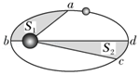

A．卫星在b点的速率等于在d的速率

B．卫星在b点的速率小于在d的速率

C．卫星从a到b的运行时间大于从c到d的运行时间

D．卫星从a到b的运行时间等于从c到d的运行时间

## 随堂练习

1．（连云港期末）2020年1月16日，酒泉卫星发射中心成功发射一颗由“快舟一号甲”火箭运载的5G低轨宽带卫星，也是全球首颗5G卫星，可以有效解决沙漠、海洋等地区网络覆盖和接入难的问题。假设该卫星的轨道为圆形，比地球同步卫星轨道低，该卫星与同步卫星相比，下列说法正确的是（　　）

A．线速度较小 B．角速度较小

C．周期较大 D．向心加速度较大

2．（大姚县校级月考）我国首颗由东中校友潘建伟主导的量子卫星于2016年8月16日1点40分成功发射．量子卫星成功运行后，我国将在世界上首次实现卫星和地面之间的量子通信，构建天地一体化的量子保密通信与科学实验体系．如图所示，量子卫星最后定轨在离地面5×102km的预定圆周轨道，已知地球半径约为6.4×103km，同步卫星距地面约3.6×104km，下列说法正确的是（　　）

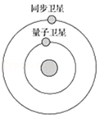

A．量子卫星的发射速度可能为7.8 m/s

B．量子卫星的环绕速度小于同步卫星的环绕速度

C．量子卫星的向心加速度小于同步卫星的向心加速度

D．量子卫星绕地球的周期小于同步卫星绕地球的周期

3．（巨鹿县校级月考）2020年6月23日9时43分，我国在西昌卫星发射中心用“长征三号乙”运载火箭把北斗全球导航系统最后一颗组网卫星成功定点于地球同步轨道，宣布了北斗系统全球组网成功.已知引力常量为G，地球的质量和半径分别为M和R，地球同步轨道离地高度为h，同步卫星的周期为T（近似认为24h），下列说法正确的（　　）

A．所有绕地球做圆周运动周期是24h的卫星一定是同步卫星

B．所有地球同步卫星受到的向心力大小相等

C．地球同步卫星所在轨道处的重力加速度g＝菁优网-jyeoo

D．同步卫星的周期T＝菁优网-jyeoo

4．（东城区校级三模）2020年5月15日中国的火星探测器天问1号成功在火星表明着陆，如图为天问1号的降落器“祝融”运行的降低轨道示意图，由椭圆轨道1、椭圆轨道2、圆轨道3、最终经过轨道4落在火星表面附近，最后启动主发动机进行反冲，稳稳的落在火星表面，P点是它们的内切点。关于探测器的上述运动过程中，下列说法中正确的是（　　）

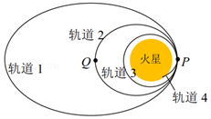

A．飞船在轨道1和轨道2上运动时的机械能相等

B．飞船在轨道2上由Q点向P点运动的过程中速度增大，机械能减小

C．飞船在轨道1上运行经过P点的速度大于在轨道2上运行经过P点的速度

D．轨道4可以看做平抛运动的轨迹

# 综合练习

**一．选择题（共15小题）**

1．（葫芦岛二模）我国研制的全球首颗搭载主动激光雷达的大气环境监测卫星，将于2021年7月出厂待发射。与地球同步轨道卫星（图中卫星1）不同，大气环境监测卫星（图中卫星2）是轨道平面与赤道平面夹角接近90°的卫星，一天内环绕地球飞14圈，运行轨道均视为圆。下列说法正确的是（　　）

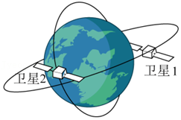

A．卫星1的周期小于卫星2的周期

B．卫星1与卫星2距离地面高度相同

C．卫星1的速度小于卫星2的速度

D．卫星1的向心加速度大于卫星2的向心加速度

2．（浙江模拟）2021年2月24日6时29分，我国首次火星探测任务“天问一号”探测器成功实施第三次近火制动，进入近火点280km、远火点5.9×104km、周期为2个火星日的火星停泊轨道。已知一个火星日时长约为24小时39分钟，假设火星可视为质量分布均匀的球体，在引力常量G未知的情况下，由以上信息可知（　　）

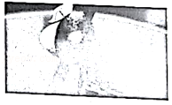

A．若知道火星的半径，则可求得火星的密度

B．若知道火星的质量，则可求得火星的密度

C．若知道火星的半径，则可求火星的同步卫星的高度

D．若知道火星的质量，则可求得火星表面的重力加速度

3．（淮安模拟）北斗卫星导航系统空间段由5颗静止轨道卫星和30颗非静止轨道卫星组成，关于其中的静止轨道卫星，下列判断正确的是（　　）

A．其发射速度需大于11.2km/s，绕行速度小于7.9km/s

B．其反射的电磁波信号可以直接传播到北极点和南极点

C．若不加以干预，在空间阻力的作用下，其动能可能增大

D．若要回收该卫星，需使其点火加速

4．（肥东县校级模拟）2021年4月29日，“天和核心舱”成功进入预定轨道，标志着中国空间站在轨组装建造全面展开。未来空间站轨道高度约400km，运行轨道近似圆周，已知地球表面的重力加速度g＝10m/s2，地球半径约为R＝6.4×103km.假设空间站在赤道上空，则在空间站绕地球运行一周的过程中，宇航员看不到太阳的时间约为（　　）

A．24h B．12h C．45min D．5min

5．（和平区校级二模）2018年4月，中国首个空间实验室“天宫一号”坠入大气层焚毁。“天宫一号”是中国首个“目标飞行器”，其主要目的在于和神舟飞船（称“追踪飞行器”）配合完成交会对接飞行测试，为建设空间站积累经验。其在轨工作1630天，失联759天，在地球引力下轨道高度不断衰减，最终于4月2日早晨8点15分坠入大气层焚毁。据报道，该次坠落没有造成任何危险。“天宫一号”空间实验室于2011年9月在酒泉发射升空，设计寿命两年轨道平均高度约为350km。作为中国空间站的前身，在役期间，“天宫一号”先后与神舟八号、九号、十号飞船配合完成六次交会对接任务，共计接待6名航天员，完成多项科学实验。设“天宫一号”飞行器的轨道半径为r，地球表面重力加速度为g，地球半径为R，地球自转周期为T，对于“天宫一号”在服役运行过程中，下列说法正确的是（　　）

A．根据题中数据，可求出地球的质量菁优网-jyeoo，地球质量也可表达为菁优网-jyeoo

B．进行对接时，“神舟八号”飞船需要从自身所处的低轨道减速才能与处于高轨道的“天宫一号”完成对接

C．“天宫一号”飞行器运动的周期是菁优网-jyeoo

D．“天宫一号”的航天员在一天内可以看到日出的次数是菁优网-jyeoo

6．（江苏模拟）2020年12月6日，嫦娥五号上升器成功与轨道器和返回器组合体交会对接，并将样品容器安全转移至返回器中．这是我国首次实现月球轨道交会对接．如图，上升器进入环月飞行轨道开始，通过远程导引和近程自主控制，轨道器和返回器组合体逐步靠近上升器，以抱抓的方式捕获上升器，5时42分，完成交会对接，并将样本转移至轨道器中后，上升器圆满完成使命与轨道器分离．为避免成为太空垃圾，影响国际社会后续月球探测任务，上升器受控离轨落月．已知地球的半径为R，地球表面的重力加速度为g，轨道器轨道半径为r，月球质量大约是地球的菁优网-jyeoo，月球半径大约是地球的菁优网-jyeoo．下列有关说法中正确的是（　　）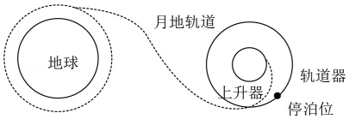

A．月球的第一宇宙速度约为1.68km/s

B．轨道器与地心的连线在单位时间内扫过的面积为菁优网-jyeoo

C．搭载月壤的上升器离开月球时一直是完全失重状态

D．返回舱取月壤后，重新在月球上起飞的过程中，机械能守恒

7．（海淀区校级三模）“天和一号”是中国载人航天工程中第一个空间站核心舱，已于2021年4月29日在海南文昌由长征五号B运载火箭发射升空，这是中国空间站建造的重要起点。入轨后，“天和一号”的航天员将在天内多次看到日出日落的神奇现象。则下列关于“天和一号”在轨飞行时的描述正确的是（　　）

A．离地面的高度大于地球同步卫星的高度

B．运行的向心加速度小于轨道所在处的引力加速度

C．运行速度小于第一宇宙速度

D．航天员可以利用天平测量物体的质量

8．（浙江模拟）2020年人类面临前所未有的巨大挑战，在超难模式下，中国航天不断创造奇迹。其中嫦娥五号完美完成中国航天史上最复杂任务后于2020年12月17日成功返回，最终收获1731克样本。图中椭圆轨道Ⅰ、100公里环月轨道Ⅱ及月地转移轨道Ⅲ分别为嫦娥五号从月球返回地面过程中所经过的三个轨道示意图，下列关于嫦娥五号从月球返回过程中有关说法正确的是（　　）

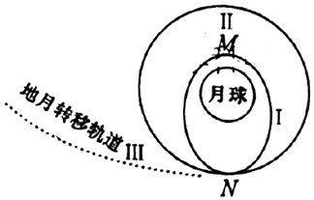

A．在轨道Ⅱ上运行时的周期小于轨道上运行时的周期

B．在轨道Ⅰ运行时的加速度大小始终大于轨道Ⅱ上时的加速度大小

C．在N点时嫦娥五号经过点火加速才能从Ⅱ轨道进入Ⅲ轨道返回

D．在地月转移轨道上飞行的过程中可能存在不受万有引力的瞬间

9．（姜堰区模拟）2021年5月15日，我国首次火星探测任务“天问一号”探测器在火星表面预选着落区着落，迈出了我国星际探测征程的重要一步。后续，祝融号火星车将开展巡视探测。已知火星直径约为地球直径的50%，火星质量约为地球质量的10%，近地卫星的周期约1.5小时，下列说法正确的是（　　）

菁优网：http://www.jyeoo.com

A．“天问一号”在火星表面圆轨道上的环绕周期大于1小时

B．“天问一号”的发射速度大于7.9km/s小于11.2km/s

C．“天问一号”在火星表面圆轨道上的绕行速度大于7.9km/s

D．火星表面的重力加速度大于9.8m/s2

10．（临川区校级三模）2020年7月23日，中国“天问一号”探测器发射升空，开启了火星探测之旅。已知火星的直径约为地球的一半，质量约为地球的菁优网-jyeoo，自转轴倾角、自转周期与地球很接近，但公转周期是地球的两倍。由以上信息判断下列说法正确的是（　　）

A．火星的表面重力加速度约为地球的0.8倍

B．火星的第一宇宙速度约为3.7km/s

C．火星公转轨道的半长轴约为地球的2倍

D．火星的同步卫星轨道半径约为地球的菁优网-jyeoo

11．（重庆模拟）2020年7月23日，我国自主研制的第一颗火星探测器“天问一号”在海南文昌航天发射场发射升空，之所以选择这天，是因为地球与火星必须处于特定位置（如图所示）才能发射。此时间被称为“发射窗口期”。设定火星与地球绕太阳运动的轨道在同一平面内，且均可视为匀速圆周运动，已知火星绕太阳运动的轨道半径的为地球绕太阳运动的轨道半径的1.52倍，则相邻两次“发射窗口期”的时间间隔约为（　　）（菁优网-jyeoo）

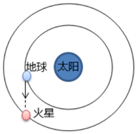

A．360天 B．540天 C．680天 D．780天

12．（顺德区模拟）从申请加入国际空间站被拒，到成为全球第三个独立自主拥有全套载人航天技术的国家，中国航天人克难攻坚，成果斐然。2021年4月29日，长征运载火箭在海南文昌成功将空间站“天和”核心舱送入高度约400km的预定轨道，中国空间站在轨组装建造全面展开。今年还将发射“问天”和“梦天”两个实验舱，完成与核心舱对接，并再发射“天舟”货运飞船、“神舟”载人飞船各两艘，为空间站送去乘组和物资，最终完成中国第一座空间站“天宫”的建造。下列说法正确的是（　　）

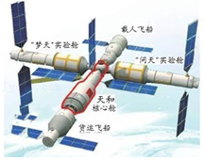

A．卫星发射选在文昌会比在西昌更省燃料

B．空间站绕地飞行周期大于24小时

C．空间站绕地飞行速度大于第一宇宙速度

D．要实现实验舱与核心舱的对接，需要把实验舱送入核心舱轨道后再加速追上核心舱

13．（湖北模拟）2021年2月24日6时29分，天问一号火星探测器成功实施第三次近火制动，进入近火点到火星表面的距离为280km、远火点到火星表面的距离为5.9×104km、周期为2个火星日的火星停泊轨道，探测器将在停泊轨道上运行约3个月。已知火星的半径为R＝3.4×106m，火星表面的重力加速度为0.38g（g为地球表面的重力加速度，取10m/s2），菁优网-jyeoo≈1.6，下列说法正确的是（　　）

A．探测器在停泊轨道上相对火星静止不动

B．探测器在从近火点向远火点运动的过程中速度越来越小，机械能也减小

C．探测器在远火点运动的速率大于3.6km/s

D．若能发射火星的同步卫星，则同步卫星的轨道半径约为2×104km

14．（高州市二模）2020年7月23日12时41分，火星探测器“天问一号”成功发射，标志着我国已经开启了探索火星之旅。“天问一号”首先进入圆轨道环绕火星做匀速圆周运动，然后调整姿态悬停在火星上空，再向下加速、减速，“天问一号”着陆火星表面并执行任务。已知地球与火星的质量比为a，地球与火星的半径比为b。则下列说法正确的是（　　）

A．地球与火星表面的重力加速度的比值为菁优网-jyeoo

B．地球与火星的近地卫星周期的比值为菁优网-jyeoo

C．地球与火星的第一宇宙速度的比值为菁优网-jyeoo

D．“天问一号”在环绕火星运动、悬停、向下加速以及减速的过程中，处于失重状态

15．（辽宁模拟）如图为一退役卫星绕地球M运动的示意图，卫星先绕虚线圆轨道运行，在B点处变轨进入椭圆轨道，A、B分别为椭圆轨道的近地点和远地点，A点与地球球心的距离为a，B点与地球球心的距离为b，半短轴的长度为c。当退役卫星运动到A点时，再次变轨进入大气层以实现回收太空垃圾的目的，则下列说法中正确的是（引力常量为G，地球质量为M）（　　）

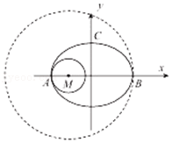

A．退役卫星沿椭圆轨道从B点经C点运动到A点的过程中，速率先减小后增大

B．退役卫星在C点的加速度大小a＝菁优网-jyeoo

C．若要将退役卫星带回地球大气层，微型电力推进器需提供动力使其加速运动

D．退役卫星在A点变轨刚要进入大气层的速度比虚线圆轨道的速度小

**二．多选题（共15小题）**

16．（十一模拟）火星探测项目是我国继载人航天工程、探月工程之后又一个重大空间探索项目，也是我国首次开展的地外行星空间环境探测活动。据报道，我国将于2020年发射火星探测器。假设图示三个轨道是探测器绕火星飞行的轨道，其中轨道1、轨道3是圆形轨道，轨道是椭圆轨道，三个轨道在同一平面内，轨道2与轨道1相切于P点，与轨道3相切于Q点，探测器在轨道2上运行时，在P点的速率为v1、在Q点的速率为v2。T1、T2分别表示探测器在轨道1、轨道3上运行的周期，R1、R2分别表示轨道1、轨道3的半径。引力常量为G，不计探测器在变轨过程中的质量变化，则下列说法正确的是（　　）

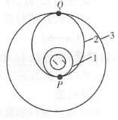

A．探测器在轨道2上运行的周期T＝菁优网-jyeoo

B．探测器在轨道1上运动时，它的向心加速度a＝菁优网-jyeoo

C．火星的质量小于菁优网-jyeoov1

D．探测器在轨道3上运行时的动能小于在P点时的动能

17．（咸阳一模）我国已掌握“半弹道跳跃式高速再入返回技术”，为实现“嫦娥”飞船月地返回任务奠定基础。如图所示，假设与地球同球心的虚线球面为地球大气层边界，虚线球面外侧没有空气，返回舱从a点无动力滑入大气层，然后经b点从c点“跳”出，再经d点从e点“跃入”实现多次减速，可避免损坏返回舱。d点为轨迹最高点，离地面高h，已知地球质量为M，半径为R，引力常量为G。则返回舱（　　）

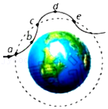

A．在d点加速度等于菁优网-jyeoo

B．在d点速度等于菁优网-jyeoo

C．虚线球面上的a、c两点离地面高度相等，所以va＝vc

D．虚线球面上的c、e两点离地面高度相等，所以vc＝ve

18．（永州模拟）如图所示，赤道上空的卫星A距地面高度为R，质量为m的物体B静止在地球表面的赤道上，卫星A绕行方向与地球自转方向相同。已知地球半径也为R，地球自转角速度为ω0，地球的质量为M，引力常量为G，若某时刻卫星A恰在物体B的正上方，下列说法正确的是（　　）

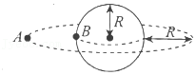

A．物体B受到地球的引力为mR菁优网-jyeoo

B．卫星A的线速度为菁优网-jyeoo

C．卫星A再次到达物体B上方的时间为菁优网-jyeoo

D．卫星A与物体B的向心加速度之比为菁优网-jyeoo

19．（怀仁市期中）假设地球可视为质量均匀分布的球体，已知地球表面的重力加速度在两极的大小为g0，在赤道的大小为g，地球半径为R，引力常数为G，则（　　）

A．地球同步卫星距地表的高度为（菁优网-jyeoo﹣1）R

B．地球的质量为菁优网-jyeoo

C．地球的第一宇宙速度为菁优网-jyeoo

D．地球密度为菁优网-jyeoo

20．（沙坪坝区校级月考）以两天体A、B中心连线为底的等边三角形的第三个顶点被称为“三角拉格朗日点”。如果在该点有一颗质量远小于A、B的卫星C，则三者可以组成一个稳定的三星系统，如图所示。由于C对A、B的影响很小，故A、B又可视作双星系统绕连线上某定点P（未画出）做匀速圆周运动。已知天体A、B、C的质量分布均匀，且分别为m1、m2、m3，已知m1＝2m2，两天体A、B中心间距为L，万有引力常量为G，则下列说法正确的是（　　）

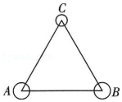

A．天体A做匀速圆周运动的轨道半径为菁优网-jyeoo

B．天体A、B所需要的向心力大小之比为2：1

C．卫星C所受合力恰好指向P点

D．卫星C的周期为2π菁优网-jyeoo

21．（未央区校级月考）如图所示，在某行星表面上有一倾斜的匀质圆盘，盘面与水平面的夹角为30°，圆盘绕垂直于盘面的固定对称轴以恒定的角速度转动，盘面上离转轴距离L处有一小物体与圆盘保持相对静止。已知能使小物体与圆盘保持相对静止的最大角速度为ω，物体与盘面间的动摩擦因数为菁优网-jyeoo（设最大静摩擦力等于滑动摩擦力），该星球的半径为R，引力常量为G，下列说法正确的是（　　）

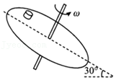

A．这个行星的质量M＝菁优网-jyeoo

B．这个行星的第一宇宙速度v1＝2ω菁优网-jyeoo

C．这个行星的同步卫星的周期是菁优网-jyeoo

D．离行星表面距离为2R的地方的重力加速度为ω2L

22．（赣州期中）2020年5月12日9时16分，我国在酒泉卫星发射中心用快舟一号甲运载火箭，以“一箭双星”方式，成功将行云二号01/02星发射升空，卫星进入预定轨道，发射取得圆满成功，此次发射的“行云二号”01星被命名为“行云•武汉号”，箭体涂刷“英雄武汉伟大中国”八个大字，画上了“致敬医护工作者群像”，致敬英雄的城市、英雄的人民和广大医护工作者。如图所示，设地球半径为R，地球表面的重力加速度为g0，“行云•武汉号”在半径为R的近地圆形轨道Ⅰ上运动，到达轨道的A点时点火变轨进入椭圆轨道Ⅱ，到达轨道的远地点B时，再次点火进入轨道半径为4R的圆形轨道Ⅲ绕地球做圆周运动，设“行云•武汉号”质量保持不变。则（　　）

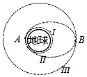

A．“行云•武汉号”在轨道Ⅰ、Ⅲ上运行的周期之比为1：8

B．“行云•武汉号”在轨道Ⅲ的运行速率大于菁优网-jyeoo

C．飞船在轨道Ⅰ上经过A处点火前的加速度大小等于地球赤道上静止物体的加速度大小

D．“行云•武汉号”在轨道Ⅰ上的机械能小于在轨道Ⅲ上的机械能

23．（上月考）假设地球的半径为R且质量分布均匀。已知地球表面重力加速度在两极的大小为g0，在赤道的大小为σg0（σ＜1），引力常量为G，则下列说法正确的是（　　）

A．质量为m的人站在赤道上，对地球的压力大小为σmg0

B．质量为m的人站在赤道上，对地球的压力大小为2σmg0

C．地球的自转周期为菁优网-jyeoo

D．地球的自转周期为菁优网-jyeoo

24．（汕尾期末）2018年12月8日，我国探月工程“嫦娥四号”探测器在四川西昌卫星发射中心发射成功。经历地月转移、环月飞行，近月制动，约27天的奔月旅程后，最终实现人类首次在月球背面软着陆，开展月球背面就位探测及巡视探测。下列说法正确的是（　　）

A．从地面发射升空的过程中，“嫦娥四号”探测器处于完全失重的状态

B．环月飞行的过程中，“嫦娥四号”探测器处于完全失重的状态

C．从环月飞行到在月球背面着陆的过程中，月球对“嫦娥四号”探测器的引力不断增大

D．在地月转移轨道上，地球对“嫦娥四号”探测器的引力不断减小且对“嫦娥四号”探测器不做功

25．（怀化期末）“轨道康复者”航天器可在太空中给“垃圾”卫星补充能源，延长卫星使用寿命。如图所示，“轨道康复者”航天器在圆轨道1上运动，一颗能源即将耗尽的地球同步卫星在圆轨道3上运动，椭圆轨道2与圆轨道1、3分别相切于Q点和P点，则下列说法正确的是（　　）

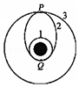

A．轨道3的高度是一定的，其轨道平面可以与赤道平面成任意夹角

B．“轨道康复者”在轨道1上经过Q点时的加速度与在轨道2上经过Q点时的加速度相等

C．“轨道康复者”要运动到轨道3上去给同步卫星补充能量，需要在Q、P两点分别点火加速才可能实现

D．“轨道康复者”在轨道3上的运行的速率比轨道1上大

26．（扬州模拟）2020年5月31日，我国在酒泉卫星发射中心用长征二号丁运载火箭，以“一箭双星”的方式，成功将高分九号02星和德四号卫星送入预定轨道。假设两颗卫星均做匀速圆周运动，高分九号02星的轨道半径R1小于德四号卫星的轨道半径R2，已知地球表面的重力加速度为g，则高分九号02星（　　）

A．线速度大小为菁优网-jyeoo

B．线速度大于德四号卫星的线速度

C．周期小于德四号卫星的周期

D．向心加速度大于地球表面重力加速度

27．（日照期末）2020年6月23日上午，北斗三号全球卫星导航系统的“收官之星”成功发射，标志着北斗三号全球卫星导航系统全球星座组网部署最后一步完成，中国北斗将点亮世界卫星导航的天空。“收官之星”最后静止在地面上空（与地面保持相对静止），该卫星距地面的高度为h。已知地球的半径为R，地球表面的重力加速度为g，万有引力常量为G，由此可知（　　）

A．“收官之星”运动的周期为2π菁优网-jyeoo

B．“收官之 星”运动的轨道一定与赤道共面

C．“收官之星”运动的加速度为菁优网-jyeoo

D．地球的平均密度为菁优网-jyeoo

28．（莲湖区期末）我国北斗导航卫星系统定位精度高，测速误差小，信号强度好。为继续补充北斗导航卫星系统的功能，将继续发射A、B两颗卫星，两颗卫星均绕地球做匀速圆周运动，已知两颗卫星距地球表面的高度分别为hA、hB，且hA大于hB，卫星A、B运行的周期分别为TA、TB，地球半径为R，忽略地球自转的影响。下列说法正确的是（　　）

A．卫星A的线速度大于卫星B的线速度

B．卫星A的周期大于卫星B的周期

C．根据以上数据可求得地球表面的重力加速度大小

D．若某时刻两卫星相遇（即距离最近），则到两卫星下一次相遇时要经过的时间为菁优网-jyeoo

29．（烟台期末）如图所示，A是地球的同步卫星，B和C是位于赤道平面内同一圆形轨道上的另外两颗卫星。已知卫星B和卫星C绕行方向与地球自转方向相同，某时刻A、B两卫星相距最近（地心O、B、A在同一直线上），地球自转周期为T0，卫星B运转周期为T，则（　　）

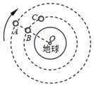

A．卫星B运转周期T小于地球自转周期T0

B．卫星B和卫星C所受的向心力大小相等

C．要实现卫星B和卫星C对接，只要卫星B加速即可

D．经过时间t＝菁优网-jyeoo，A、B两卫星再次相距最近

30．（重庆期末）如图所示，a、b、c是在地球大气层外圆形轨道上运动的3颗卫星，下列说法正确的是（　　）

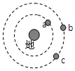

A．b、c的线速度大小相等，且小于a的线速度

B．b、c的向心加速度大小相等，且大于a的向心加速度

C．c加速可追上同一轨道上的b，b减速可等候同一轨道上的c

D．假设a卫星由于稀薄空气的阻力，轨道半径缓慢减小，则其动能增大

**三．填空题（共10小题）**

31．（重庆期末）两行星A和B是两个均匀球体，行星A的卫星a沿圆轨道运行的周期为Ta；行星B的卫星b沿圆轨道运行的周期为Tb，设两卫星均为各自中心星体的近地卫星，而且Ta：Tb＝1：4，行星A和行星B的半径之比为RA：RB＝1：2，两行星的质量之比MA：MB＝　 　则行星A和行星B的密度之比ρA：ρB＝　 　，行星表面的重力加速度之比gA：gB＝　 　。

32．（思明区校级模拟）地球静止同步卫星A和轨道平面与赤道面重合做匀速圆周运动的卫星B的轨道半径之比为4：1，两卫星的公转方向相同。则A、B两颗卫星运行周期之比为　 　；卫星B每隔　 　小时经过卫星A正下方。

33．（石首市校级月考）有两颗人造地球卫星，质量之比是m1：m2＝2：1，运行速度之比是v1：v2＝2：1

①它们周期之比T1：T2＝　 　；

②所受向心力之比F1：F2＝　 　。

34．（兴庆区校级期中）我国先后发射的“风云一号”和“风云二号”气象卫星，运行轨道不同，前者采用“极地圆形轨道”，轨道平面与赤道平面垂直，通过地球两极，每12小时巡视地球一周，每天只能对同一地区进行两次观测；后者采用“地球同步轨道”，轨道平面在赤道平面内，能对同一地区进行连续观测。两种不同轨道的气象卫星在运行与观测时，“风云一号”卫星的轨道半径　 　（填“大于”、“小于”或“等于”）“风云二号”卫星的轨道半径，“风云一号”卫星运行的向心加速度　 　（填“大于”、“小于”或“等于”）“风云二号”卫星运行的向心加速度。

35．（大武口区校级月考）已知地球的质量为M，平均半径为R，引力常量为G，某卫星在离地面高为h的圆形轨道上绕地球做匀速圆周运动。则高为h处的重力加速度大小为g＝　 　，卫星的速率大小v＝　 　，卫星的角速度大小为ω＝　 　。

36．（凉州区校级期中）第一宇宙速度是最　 　绕行速度，也是最　 　发射速度（填大或小）。

37．（茶陵县校级月考）两颗球形行星A和B各有一颗卫星a和b，卫星的圆形轨道接近各自行星的表面，如果两颗行星的质量之比菁优网-jyeoo，半径之比菁优网-jyeoo＝2，则两颗卫星的周期之比菁优网-jyeoo等于　 　。

38．（烟台期中）如图所示，人造卫星沿椭圆轨道绕地球运动，当卫星运动到轨道上远地点P时，速度大小为v，P点距离地球球心的距离为r，当卫星从近地点运动到P点的过程中，卫星的引力势能　 　（选填“变大、“不变”或“变小”）；卫星在P点的加速度a　 　菁优网-jyeoo（选填“大于”、“等于”或“小于”）。

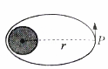

39．（松江区二模）如图，地球的某颗卫星先在A轨道做匀速圆周运动，后变轨至B轨道，卫星受到地球的引力大小　 　；绕地球飞行的速率　 　。（选填“变大”、“不变”、“变小”）

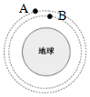

40．（徐汇区校级模拟）地球赤道上有一物体随地球的自转，向心加速度为a1，近地卫星的向心加速度为a2，地球的同步卫星向心加速度为a3，设地球表面的重力加速度为g，则a2　 　a3，a1　 　g．（选填“大于”、“小于”或“等于”）

**四．计算题（共2小题）**

41．（鼓楼区校级期末）已知某卫星在赤道上空的圆形轨道运行，轨道半径为r1，运行周期为T，卫星运动方向与地球自转方向相同，不计空气阻力，万有引力常量为G。求：

（1）地球质量M的大小；

（2）如图所示，假设某时刻，该卫星在A点变轨进入椭圆轨道，近地点B到地心距离为r2，求卫星在椭圆轨道上的周期T1；

（3）卫星在赤道上空轨道半径为r1的圆形轨道上运行，小明住在赤道上某城市，某时刻，该卫星正处于小明的正上方，在后面的一段时间里，小明观察到每两天恰好三次看到卫星掠过其正上方，求地球自转周期T0。

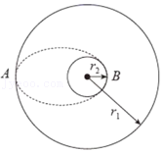

42．（太康县校级期末）已知地球半径为R，地球自转角速度为ω，地球表面的重力加速度为g，则在赤道上空，一颗相对地面静止的同步通讯卫星离地面的高度为多少？（用已知量表示）